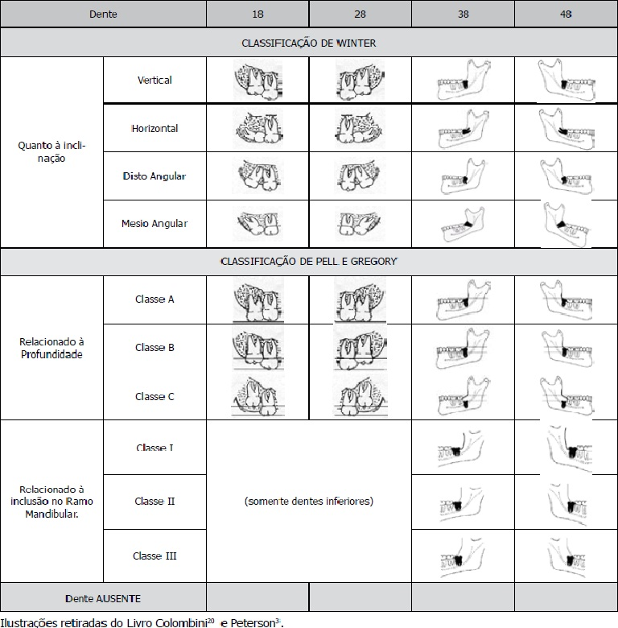
Figura 01: Classificações dos terceiros molares sob as perspectivas de Pell & Gregory (1933) e George Winter (1926). Fonte: SANTOS et al. 2009.

Descrição | Frequência absoluta | Frequência relativa (%)
18-21 anos | 68 | 33,7
22-25 anos | 73 | 36,1
26-29 anos | 28 | 13,9
30-33 anos | 8 | 4,0
34-37 anos | 11 | 5,4
38-41 anos | 2 | 1,0
42-45 anos | 7 | 3,5
46-49 anos | 0 | 0
50-53 anos | 2 | 1,0
54-57 anos | 1 | 0,5
58-61 anos | 0 | 0
62-65 anos | 0 | 0
66-69 anos | 0 | 0
70-73 anos | 2 | 1,0
Total | 202 | 100%
Tabela 01- Distribuição de frequência absoluta e relativa por idade.

Descrição | Frequência absoluta | Frequência relativa (%)
Masculino | 78 | 38,6
Feminino | 124 | 61,4
Total | 202 | 100%
Tabela 02 - Distribuição de frequência absoluta e relativa por gênero.

Descrição | Frequência absoluta | Frequência relativa (%)
Feoderma | 08 | 4,0
Leucoderma | 152 | 75,2
Melanoderma | 42 | 20,8
Total | 202 | 100%
Tabela 03 - Distribuição de frequência absoluta e relativa por raça.

 | Frequência Absoluta | Frequência Relativa (%)

Descrição da Classificação | Dente 18 | Dente 28 | Dente 38 | Dente 48 |  | Dente 18 | Dente 28 | Dente 38 | Dente 48
A | 83 | 87 | 100 | 100 |  | 41,1 | 43,1 | 49,5 | 49,5
B | 18 | 25 | 54 | 56 |  | 8,9 | 12,4 | 26, | 27,7
C | 82 | 73 | 31 | 29 |  | 40,6 | 36,1 | 15,3 | 14,4
Ausentes | 19 | 17 | 17 | 17 |  | 9,4 | 8,4 | 8,4 | 8,4
Total | 202 | 202 | 202 | 202 |  | 100% | 100% | 100% | 100%
Tabela 04 - Distribuição de frequência absoluta e relativa segundo classificação de Pell & Gregory (1933) quanto à profundidade óssea em relação ao plano oclusal.

 | Frequência Absoluta | Frequência Relativa (%)

Descrição da Classificação | Dente 38 | Dente 48 |  | Dente 38 | Dente 48
I | 78 | 67 |  | 38,6 | 33,2
II | 52 | 57 |  | 25,7 | 28,2
III | 55 | 61 |  | 27,2 | 30,2
Ausentes | 17 | 17 |  | 8,4 | 8,4
Total | 202 | 202 |  | 100% | 100%
Tabela 05 - Distribuição de frequência absoluta e relativa segundo classificação de Pell & Gregory (1933) relacionado à inclusão no ramo mandibular (dentes inferiores).

 | Frequência Absoluta | Frequência Relativa (%)

Descrição da Classificação | Dente 18 | Dente 28 | Dente 38 | Dente 48 |  | Dente 18 | Dente 28 | Dente 38 | Dente 48
Horizontal | 00 | 00 | 26 | 36 |  | 0,0 | 0,0 | 12,9 | 17,7
Mesioangular | 16 | 14 | 79 | 68 |  | 7,9 | 6,9 | 39,1 | 33,7
Vertical | 150 | 154 | 79 | 79 |  | 74,3 | 76,2 | 39,1 | 39,1
Distoangular | 17 | 17 | 01 | 02 |  | 8,4 | 8,4 | 0,5 | 1,0
Ausentes | 19 | 17 | 17 | 17 |  | 9,4 | 8,4 | 8,4 | 8,4
Total | 202 | 202 | 202 | 202 |  | 100% | 100% | 100% | 100%
Tabela 06 - Distribuição de frequência absoluta e relativa segundo classificação de George Winter (1926) quanto à angulação ao longo eixo do segundo molar.

Classificações do 3º molar | Variável Idade  significância (p<0,05) | Variável Gênero  significância (p<0,05) | Variável Raça  significância (p<0,05)
P & G – Ramo - 38 | ,218 | ,295 | ,433
P & G – Ramo - 48 | ,200 | ,315 | ,803
P & G - Profundidade -18 | ,062 | ,020 | ,556
P & G - Profundidade - 28 | ,317 | ,970 | ,388
P & G - Profundidade - 38 | ,136 | ,162 | ,300
P & G - Profundidade - 48 | ,643 | ,196 | ,061
Winter - 18 | ,299 | ,721 | ,428
Winter - 28 | ,760 | ,515 | ,808
Winter - 38 | ,009 | ,220 | ,340
Winter - 48 | ,693 | ,947 | ,399
Tabela 07 – Teste de análise de variância entre as variáveis de estudo e de atributo com nível de significância de 5% (p<0,05).

